**АВЕРС:Заведующая ДОУ**

1. Установить программу АВЕРС:Заведующая ДОУ

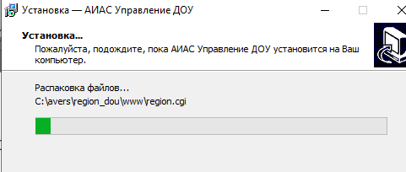 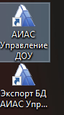

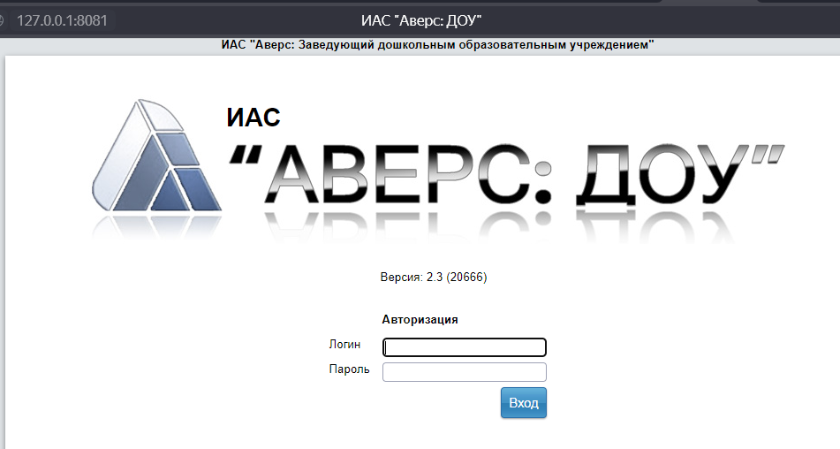

2. Следуя инструкции сделать 1 вход в программу локально.

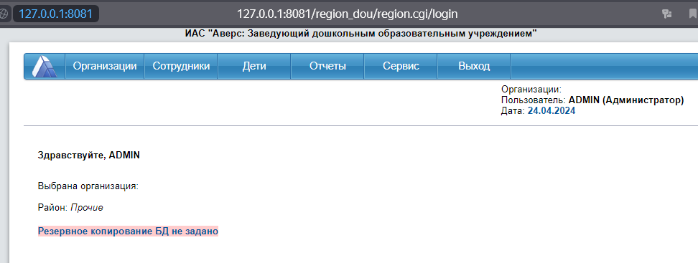

3. Установить сетевую версию.

Ярлык ”Заведующий ДОУ”



5. Настроить резервное копирование базы (каждую неделю)



6. В программу добавить новое учреждение д/с "Родничок" (ссылка)

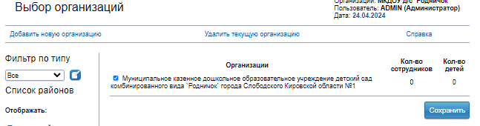

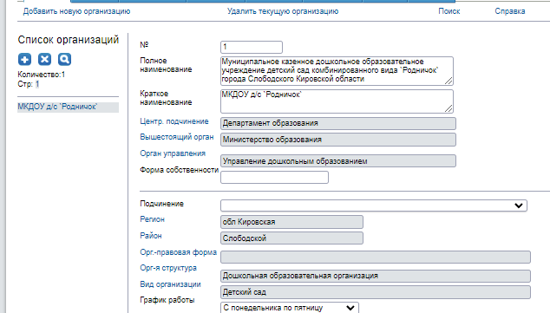

7. Создать пользователей (заведующая, воспитатель, медицинский работник, делопроизводитель)

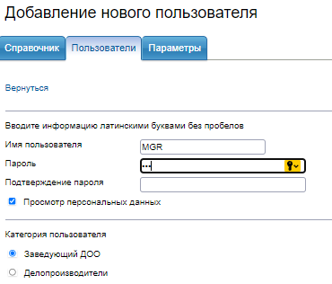

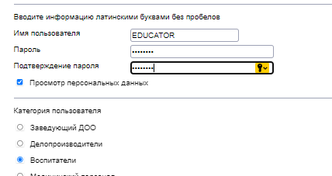

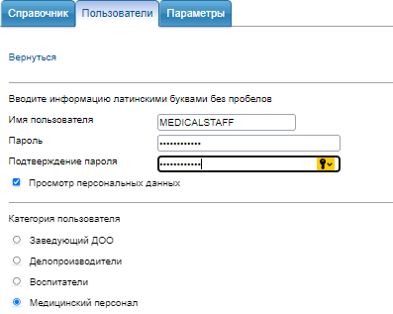

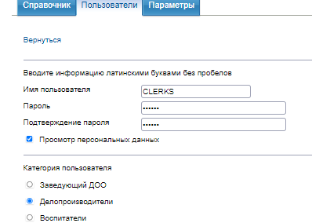

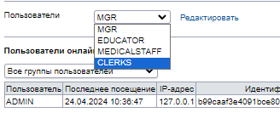

8. Настроить роли пользователей, согласно их функционалу

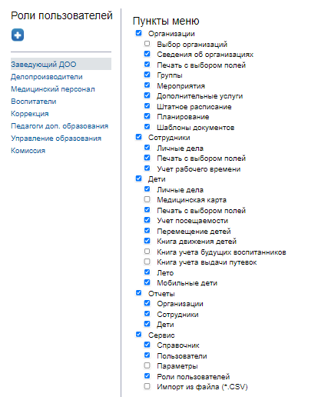 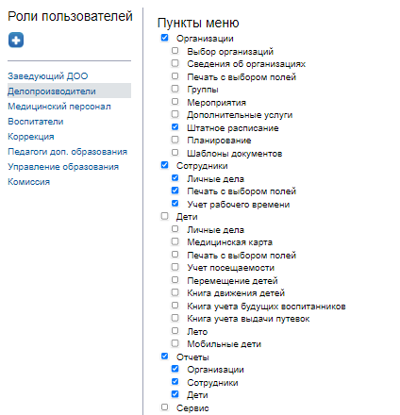

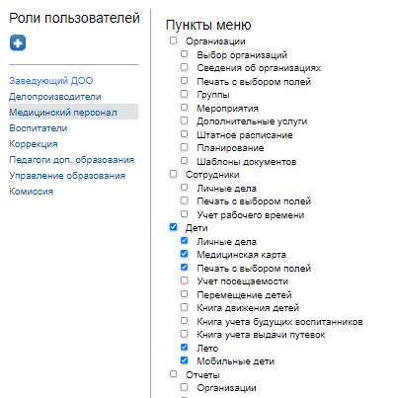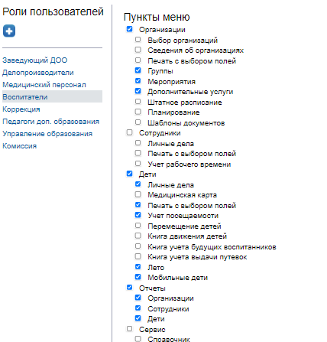

9. Создать 3 группы по 5 человек, заполнить личные дела.

